在食品生产加工领域，杀菌技术是保障食品安全与延长保质期的核心环节。随着消费者对食品品质要求的提升及微生物耐药性问题的加剧，选择适宜的杀菌技术显得尤为重要。本文将全面解析巴氏杀菌、臭氧杀菌、紫外线杀菌、超高压灭菌（HPP）、辐照灭菌及超高温瞬时灭菌（UHT）等杀菌方式优缺点及适用领域。通过对比不同技术的杀菌效率、对食品品质的影响及成本效益，为食品企业提供科学决策依据，助力行业在保障食品安全的同时，实现品质升级与可持续发展。
一、热杀菌技术分析
热杀菌技术作为食品工业中最悠久且应用最广泛的杀菌方法，主要通过高温破坏微生物的蛋白质结构和酶活性来实现杀菌目的。根据处理温度和时间的差异，现代食品工业中主要采用巴氏杀菌、超高温瞬时杀菌和微波杀菌三种技术，它们各自在杀菌效率、食品品质保留和适用性方面展现出显著差异。
1、巴氏杀菌
巴氏杀菌由法国微生物学家巴斯德发明，采用相对较低的温度（通常在61-72℃范围内）处理食品，保持一定时间（30分钟至15秒不等）后迅速冷却至4-5℃。这种温和的热处理方式能够有效杀灭食品中的致病性细菌和绝大多数非致病性细菌，特别是对革兰氏阴性菌如大肠杆菌、沙门氏菌等具有显著效果。然而，其杀菌温度决定了它无法杀灭耐热性强的细菌芽孢和嗜热脂肪杆菌，因此处理后的产品需要冷藏保存且保质期相对较短。
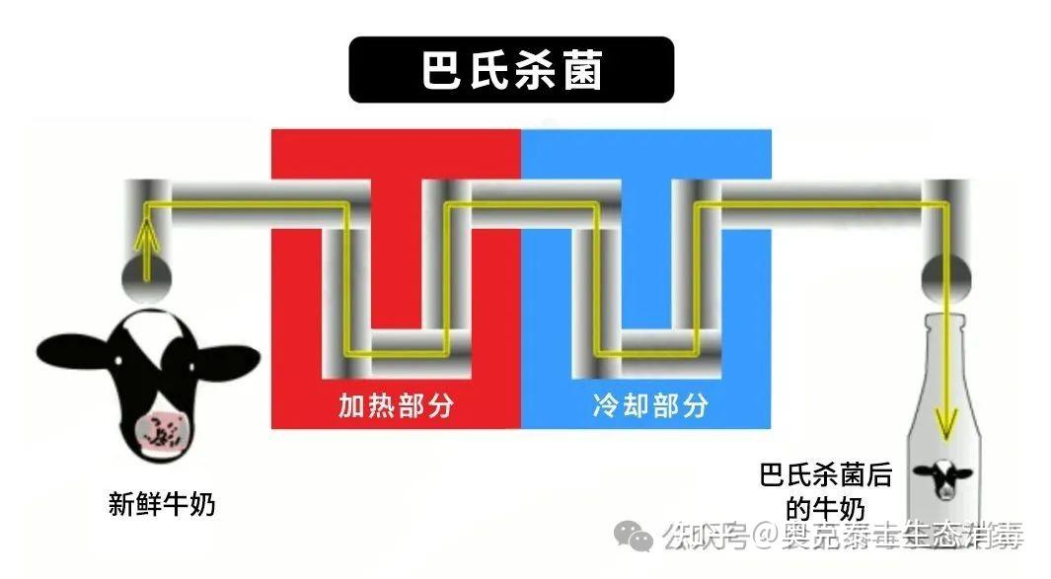
巴氏杀菌最大的优势在于其对食品品质的极小影响。在乳品杀菌领域，它被国际公认为最大限度保护牛奶中活性物质的最佳杀菌手段，能够保留乳蛋白的生物活性及大部分水溶性维生素。然而在处理果汁等酸性产品时，即使是这种温和热处理也可能引起某些热敏性风味物质的改变，导致果汁风味略有下降。
适用领域：
◎鲜奶及酸奶等冷藏乳制品
◎啤酒及其他酒精饮料
◎果汁（对风味变化不敏感的产品）
◎蛋液及蛋制品
2、超高温瞬时杀菌（UHT）
超高温瞬时杀菌（Ultra High Temperature instantaneous sterilization，简称UHT）将食品在极短时间内（通常2-8秒）暴露于135-150℃的高温环境中，然后迅速冷却至30-40℃。这种技术的核心优势在于微生物的死亡速度远超过食品品质发生热劣变的速度。在如此高温下，即使是高度耐热的细菌芽孢也会被迅速杀死，使产品达到商业无菌状态，可在常温下长期保存。
UHT处理对食品品质的影响呈现出明显的“双刃剑”效应。一方面，它几乎能完全保留食品的原有风味和色泽，特别适用于乳制品和果汁等流体食品。如UHT处理的鲜奶风味纯正，营养素损失极少，品质明显优于传统高温杀菌。另一方面，强烈的热处理仍可能导致一些热敏感成分的变化，如牛奶中的乳清蛋白会发生部分变性，形成轻微“蒸煮味”。
适用领域：
◎常温保存的乳制品（灭菌奶、奶油）
◎果汁、茶饮料等酸性饮料
◎酱油、醋等调味品
◎无菌包装的预制食品
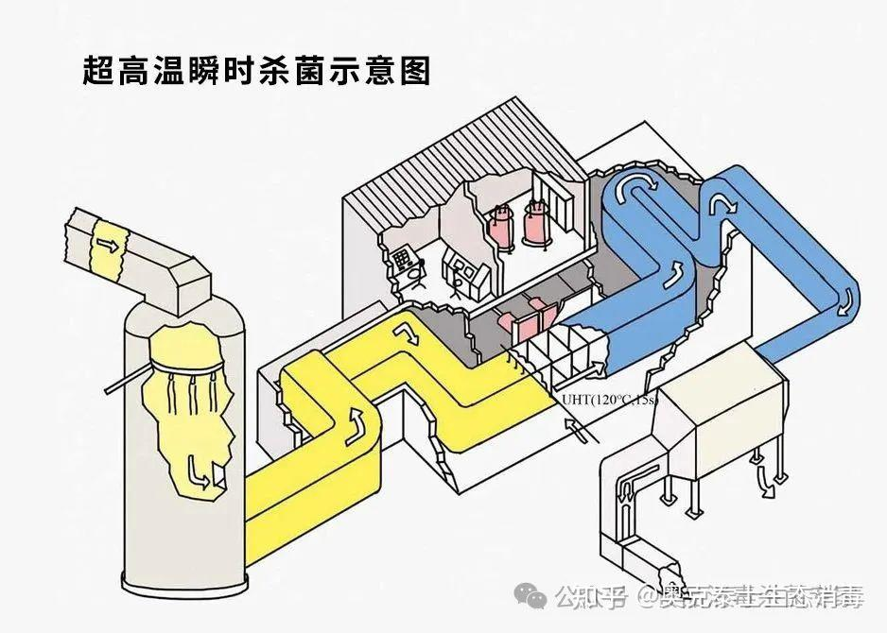
3、微波杀菌
微波杀菌是一种利用高频电磁波杀灭微生物的新兴技术，其杀菌机制具有双重性：
一方面通过分子摩擦产生热效应使蛋白质变性
另一方面通过电磁场作用引发非热生物效应，破坏微生物的生理功能。这种协同作用使微波杀菌能在较低温度（75-80℃）下达到预期杀菌效果，处理时间缩短至3-5分钟。
微波杀菌在肉制品加工中表现尤为突出。肉制品经微波杀菌后，其鲜度、嫩度、风味均保持原样，卫生指标符合国家标准，货架贮存时间可由原来的3天延长至1-2个月。
表：微波杀菌与巴氏杀菌对食品营养成分保留率比较
营养成分 | 微波杀菌保留率(%) | 巴氏杀菌保留率(%) | 应用实例
维生素C（蔬菜） | 60-90 | 46-50 | 蔬菜制品
维生素A（猪肝） | 84 | 58 | 肉制品加工
活性物质（牛奶） | >95 | >98 | 乳品杀菌
风味物质（果汁） | 85-92 | 80-88 | 果汁饮料
然而，微波杀菌技术仍面临瓶颈。主要问题在于微波场分布的不均匀性导致杀菌效果不一致，以及微波生物效应的具体机制尚存争议。
适用领域：
◎肉干、肉脯、鱼片等肉制品
◎酱卤肉制品
◎面包、糕点等烘焙食品
◎袋装液态食品（如鲜奶）
二、非热物理杀菌技术分析
随着消费者对食品“新鲜度”和“天然性”要求的提高，非热杀菌技术凭借其在常温或低温条件下杀灭微生物的特性，成为食品加工业的研究热点。这类技术不仅能有效避免热敏性营养物质的损失，还能保持食品的原始风味和色泽，特别适用于热敏感性食品的加工处理。
1、超高压杀菌
超高压杀菌（High Pressure Processing，简称HPP）是将包装好的食品置于液体介质（通常为水或油水乳液）中，在100-1000 MPa超高压力下处理一定时间，使微生物细胞结构破坏而达到杀菌效果。这种技术对氢键等弱结合力的影响尤为显著，可导致分子空间结构变化而不破坏共价键，因此能够保留食品的天然特性。
超高压处理对果汁品质的保持效果令人瞩目。研究显示，经超高压处理的果汁，其颜色、风味、营养与未经加压处理的新鲜果汁几乎无任何差别，维生素C保留率高达95%以上。在肉制品加工中，超高压处理还能提高产品的嫩度，改善口感特性。
然而，超高压杀菌技术面临的主要挑战在于其高昂的设备投入和严格的工艺要求。超高压装置初期投入成本较高，一般食品工厂难以承担；处理过程压力极高，食品中压敏性成分会受到不同程度破坏；当压力超过600MPa时，水会出现“临界冰”现象，必须使用油等其他物质作为压力介质，增加了工艺复杂性。
适用领域：
◎高端果汁及果酱产品
◎即食肉制品（火腿、切片肉）
◎鳄梨酱、沙司等调味品
◎生鲜海产品（牡蛎、虾仁）
2、紫外线杀菌
紫外线杀菌主要利用短波紫外线（UVC）破坏微生物的DNA结构，干扰其复制能力，导致细胞死亡。这种技术操作简单、无化学残留且运行成本低，在食品加工环境及表面消毒中应用广泛。
紫外线杀菌在食品车间的空气和物体表面消毒中发挥着重要作用。其安装规范要求灯管吊装高度距离地面1.8m-2.2m，安装功率大于等于1.5W/m³，才能确保足够的辐射强度（≥70μW/cm²）。然而，紫外线的穿透能力极差，仅能杀灭2mm深度内的表面细菌，且会产生一定热量，为微生物滋生创造有利环境。更值得注意的是，被紫外线杀伤的微生物在光复活机制下可能修复损伤的DNA分子，导致细菌再生。
适用领域：
◎食品车间空气消毒
◎包装材料表面杀菌
◎水处理（饮料用水）
◎工作台、设备表面消毒
3、辐照杀菌
辐照杀菌利用γ射线或电子束的高能量穿透食品，通过电离作用破坏微生物的DNA分子和细胞结构，达到杀菌效果。γ射线的穿透力极强，可处理完整包装食品；电子束穿透力相对较弱，适用于小包装或表面杀菌。
这种冷杀菌技术在抑制块茎类蔬菜发芽方面效果显著，低剂量辐射处理土豆和葱头，可实现低成本、高效率的休眠效果。辐照杀菌的主要优势在于能处理密封包装产品，杀菌均匀彻底，适合大规模连续操作。然而，高剂量辐射可能导致食品感官品质变化，如产生异味或变色；设备投资大，且需严格防护措施防止辐射泄漏（60Co-γ辐射可能诱发白血病）。
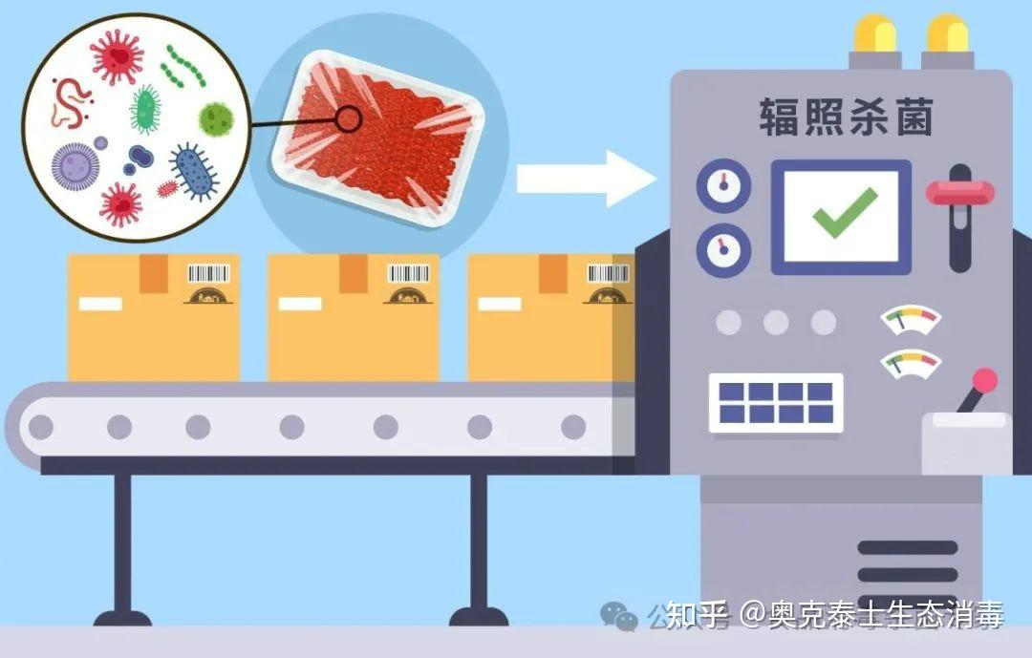
辐照杀菌
表：主要非热杀菌技术特性对比
技术参数 | 超高压杀菌 | 紫外线杀菌 | 辐照杀菌
杀菌原理 | 高压破坏细胞结构 | UVC破坏DNA | 电离辐射破坏分子
穿透能力 | 中等 | 极低（<2mm） | 极高（γ射线）
处理成本 | 高（设备投入大） | 低 | 高（防护要求高）
适用包装 | 柔性包装 | 无限制 | 各种包装
残留风险 | 无 | 无 | 潜在辐射副产物
主要限制 | 压力敏感性成分损失 | 光复活现象 | 公众接受度低
典型应用 | 果汁、即食肉制品 | 空气、水、表面 | 香料、根茎类
适用领域：
◎香辛料和调味品杀菌
◎冷冻肉类及禽产品
◎脱水蔬菜和水果
◎抑制土豆、洋葱等发芽
三、化学与新型杀菌技术分析
化学杀菌技术通过化学物质与微生物之间的生化反应实现杀菌目的，具有作用迅速、成本低廉的特点。随着科技发展，新一代智能缓释杀菌技术克服了传统化学消毒剂的诸多缺陷，为食品加工业提供了更加安全高效的解决方案。
1、臭氧杀菌：强氧化剂的双面性
臭氧（O₃）是一种强氧化性气体，通过破坏微生物细胞壁脂质、穿透菌体作用于蛋白质和脂多糖，改变细胞通透性，同时破坏核酸结构，导致微生物死亡。臭氧杀菌具有广谱高效的特点，可杀灭细菌繁殖体、芽孢、病毒和真菌，甚至能分解肉毒杆菌毒素。
然而，臭氧在食品车间应用中的固有缺陷日益凸显：当浓度超过0.1ppm时，人员必须撤离现场，导致单次消毒损失2-3小时产能；臭氧在水中会生成溴酸盐（矿泉水中限值≤0.01mg/L），存在残留风险；半衰期仅20分钟，无法长效抑菌，对霉菌杀灭率仅60%-80%；强氧化性还会腐蚀金属设备，特别是灌装头等精密部件。
据2023年行业调研显示，超过60%的食品企业因臭氧消毒导致年停工损失超10万元，且抽检微生物、致病菌限标不合格率高。臭氧对多种物品也有损坏作用，浓度越高损坏越重，人体接触后可能引起脉膊加速、疲倦、头痛，长时间暴露甚至可能导致肺气肿。
适用领域：
◎水处理（饮用水、加工用水）
◎空库、管道的定期深度消毒
◎冷链运输工具
◎食品冷藏库（无人状态）
2、过氧化氢银离子（复合型）：人机共存的车间消毒新星
过氧化氢银离子复合技术作为臭氧的理想替代方案，通过羟基氧化矩阵技术产生高活性自由基，破坏微生物细胞结构。其独特优势在于能够实现“人机共存”，解决了传统消毒方式需停工撤离的痛点。

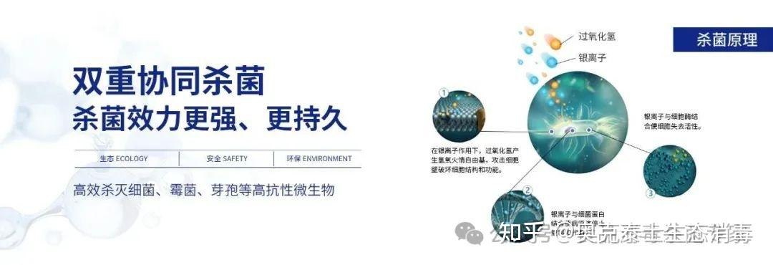

奥克泰士食品级过氧化氢银离子复合型消毒剂，可快速扩散到车间每个角落，特别适用于冷却间、内包间及人员密集型车间、生产加工设备等微生物高风险区域。符合欧盟生态体系认证，食品级，无毒无残留，基本无腐蚀，对人体无害，高效杀灭霉菌、芽孢、嗜热菌等高抗性微生物，杀菌率＞99.999%，灵活适用，覆盖从生产设备到车间环境的全场景消毒需求。
烘焙企业冷却车间应用案例显示，使用奥克泰士消毒剂后霉菌达到0检出，浮游菌降至<20 CFU/m³，年减少停工损失显著；在乳制品无菌灌装车间，解决了臭氧腐蚀灌装头导致的密封不良问题，设备腐蚀率降为0。
▶适用领域：
◎用于表面、设备及空间的消毒
◎CIP管道清洗灭菌
◎人员密集的包装车间
◎连续生产的冷却区域
◎无菌生产环境
◎原材料消毒
◎对金属腐蚀敏感的场所
3、酒精消毒
75%酒精消毒液：作为经典的表面消毒剂，75%浓度的酒精能有效溶解革兰氏阴性菌细胞壁的脂多糖，进入细胞内部使蛋白质脱水变性。其优势在于快速有效、使用方便，特别适用于食品接触表面和人员手部消毒。但酒精具有易燃性，且对皮肤有一定刺激性，长期使用可能导致皮肤干燥。
适用领域：
◎手部及设备表面消毒
◎包装材料抗菌处理
四、杀菌技术的选择策略与应用案例
食品加工中杀菌技术的选择需综合考虑微生物种类、食品特性、工艺要求及成本效益等多重因素。不同食品类别对杀菌技术的适应性差异显著，需要针对性地制定杀菌方案。以下是典型食品类别的最佳杀菌实践：
①乳制品杀菌方案：热杀菌主导，非热技术辅助
巴氏杀菌（72℃/15s）：适用于鲜奶、酸奶等冷藏短保质期产品，最大限度保留活性物质与风味，需冷链运输保存。
UHT（140℃/4s）+无菌灌装：用于常温奶产品，实现长达6-12个月的保质期，但会产生轻微蒸煮味。
微波辅助杀菌：适用于高附加值功能性乳制品，在85-90℃下处理1-2分钟，保留热敏性功能成分，如免疫球蛋白和乳铁蛋白。
乳制品加工中的关键控制点在于灌装环节的无菌保障。采用奥克泰士消毒剂对灌装车间进行动态空气消毒，可有效降低二次污染风险，替代传统臭氧消毒，避免设备腐蚀问题。
②肉制品综合杀菌策略
热杀菌主导：软包装肉制品（如酱卤肉）采用高温杀菌（121℃/20min），保质期可达180天，但质地可能变软。
微波杀菌创新应用：肉干、肉脯等半干制品采用微波杀菌（75-80℃/3-5min），货架期由3天延长至1-2个月，同时保持良好咀嚼性和风味。
奥克泰士消毒剂应用：可对于生产设备、工器具、车间环境等进行彻底杀菌，避免二次污染，有效杀灭细菌、真菌、致病菌，提高产品合格率。
肉制品加工中需特别注意李斯特菌等耐冷菌的控制，在冷链环节可采用奥克泰士消毒，持续抑制微生物生长。
③果蔬饮料：非热杀菌的典范领域
HPP超高压（600MPa/3min）：用于高端冷榨果汁，保留97%以上的维生素C和抗氧化物质，保质期45天以上。
UHT（135℃/6s）：用于大规模生产的浓缩还原果汁，成本效益高，但风味略有损失。
紫外线+奥克泰士：果汁的联合杀菌方案，紫外线用于日常维护消毒，每周或每月定期使用奥克泰士高效消毒剂进行彻底消杀。
④烘焙食品与霉菌控制
烘焙食品杀菌的核心挑战在于霉菌孢子的杀灭，特别是冷却和包装环节的污染控制。臭氧曾是主流消毒方式，但存在残留异味、腐蚀设备等缺陷。新一代解决方案采用奥克泰士食品级消毒剂，对于冷却间消毒，霉菌杀灭率>99.999%，避免了停工损失。烘焙企业应用案例显示，部署该技术后霉菌检出量由>50 CFU/g降至0检出，年减少停工损失显著。
五、未来发展趋势
食品杀菌技术正朝着绿色安全、精准智能和系统集成的方向发展，以应对日益复杂的食品安全挑战和消费者对食品品质的高要求。
1、绿色安全成为主流
随着对化学残留和环境污染的关注度提高，物理杀菌技术和生物源杀菌剂的研发加速。过氧化氢银离子（奥克泰士）消毒剂等安全高效的杀菌方法将逐步替代传统臭氧和化学消毒剂。奥克泰士不仅符合欧盟食品安全法规，还能实现“人机共存”，大幅减少停工损失。
2、精准智能控制成为可能
基于微生物实时监测的智能杀菌系统正在兴起，通过传感器网络实时采集环境微生物数据，自动调节杀菌参数，实现精准干预。这种“监测-杀菌一体化”系统可大幅降低过度消毒风险，同时确保关键控制点的卫生安全。
3、耐药性挑战与应对策略
食品生产车间微生物耐药性已成为食品安全领域的新挑战。长期高频次使用含氯消毒剂、季铵盐类等化学消毒剂，导致沙门氏菌、单增李斯特菌等常见致病菌产生耐药性，部分菌株甚至对复合消毒剂形成交叉耐药。这种耐药性产生与消毒剂滥用、清洁不彻底导致的有机物残留、以及车间环境交叉污染密切相关。耐药菌可通过设备表面、空气沉降、人员操作等环节传播，使传统消毒方案效果衰减，增加食品污染风险。
为应对耐药性问题，需采取综合防控措施：
①科学选用消毒剂，采用臭氧、紫外线等物理消毒方式与化学消毒剂（奥克泰士-不产生耐药性）交替使用，避免单一成分长期使用；
②强化清洁程序，通过CIP清洗系统彻底去除有机物，减少微生物保护屏障；
③建立耐药性监测体系，定期对车间环境、设备、成品进行耐药菌筛查；
④加强人员培训，规范消毒剂配制、接触时间管理等操作细节，构建从源头到终端的全链条耐药性防控体系。

